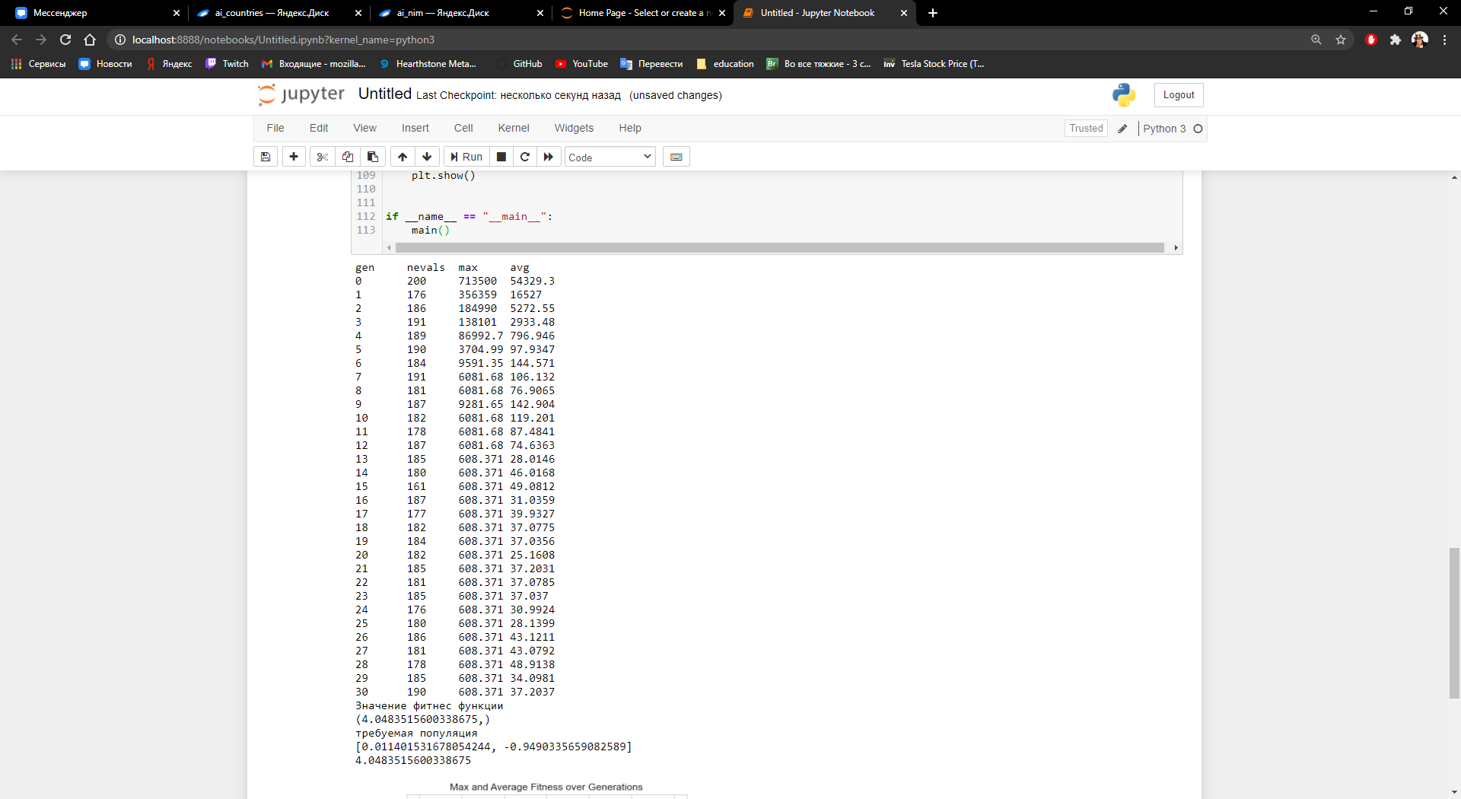

Результат запуска алгоритма

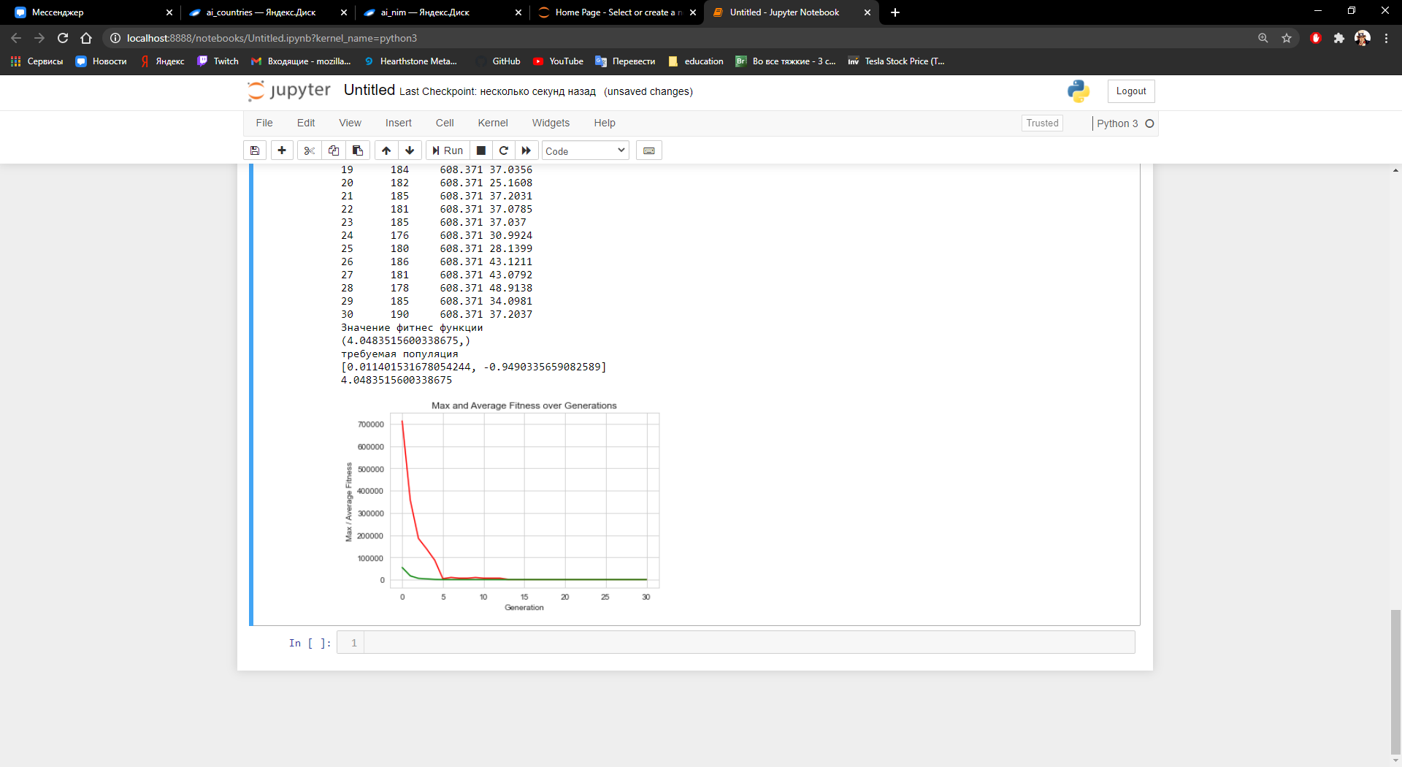

Минимальное и среднее значение фитнесс функции с ростом поколений